

Bitácoras de Producción

Manual de Usuario

Versión: 1.0
Fecha: 21/11/2021

Queda prohibido cualquier tipo de explotación y, en particular, la reproducción, distribución, comunicación pública y/o transformación, total o parcial, por cualquier medio, de este documento sin el previo consentimiento expreso y por escrito de THYSSENKRUPP MATERIALS DE MÉXICO, S.A. DE C.V.

HOJA DE CONTROL

Organismo | THYSSENKRUPP MATERIALS DE MÉXICO, S.A. DE C.V
Proyecto | Bitácoras de Producción
Entregable | Manual de Usuario
Autor | Alfredo Xochitemol Cruz
Versión/Edición | 1.0 | Fecha Versión | 21/11/2021
Aprobado por |  | Fecha Aprobación | 21/11/2021
 |  | Nº Total de Páginas | 22

REGISTRO DE CAMBIOS

Versión | Causa del Cambio | Responsable del Cambio | Fecha del Cambio
1.0 | Versión inicial | Alfredo Xochitemol Cruz | 21/11/2021

CONTROL DE DISTRIBUCIÓN

Nombre y Apellidos
Alfredo Xochitemol Cruz

ÍNDICE
1 DESCRIPCIÓN DEL SISTEMA 5
1.1 Objeto 5
1.2 Alcance 5
2 FUNCIONES GENERALES DEL SISTEMA 6
2.1 Inicio de Sesión 6
2.2 Menú de Navegación 7
2.3 Cierre de Sesión 8
2.4 Cambio de Contraseña 8
3 BITÁCORAS DE PRODUCCIÓN 10
3.1 Registro de datos 10
3.1.1 Selección de línea de producción 10
3.1.2 Creación de un Nuevo Registro de Producción 10
3.1.3 Datos específicos de los registros de producción 11
3.1.4 Acciones registros 14
3.1.5 Código de colores 15
3.2 Carga de Respaldos 15
3.2.1 Archivo Excel 15
3.2.2 Cargar Archivo de respaldo 16
3.3 Generación de Reportes 17
3.3.1 Búsqueda de Registros 17
3.3.2 Exportar a Excel 18
4 FAQ 20
5 ANEXOS 21
6 GLOSARIO 22

ÍNDICE DE FIGURAS

Imagen 1 - Inicio de Sesión 6
Imagen 2- Pagina Inicial 7
Imagen 3 - Menú de navegación 7
Imagen 4 - Cierre de sesión 8
Imagen 5 - Pantalla Mi usuario 8
Imagen 6 - Cambio de contraseña 9
Imagen 7 - Menú de Producción 10
Imagen 8 - Selección de Línea de Producción 10
Imagen 9 - Datos generales de registro de producción 11
Imagen 10 - Línea de producción con registros. 11
Imagen 11 - Formulario de Datos específicos de producción. 12
Imagen 12 - Formulario de Lotes 12
Imagen 13 - Formulario captura de Peso Báscula 13
Imagen 14 - Captura de peso automática 13
Imagen 15 - Captura de peso manual 13
Imagen 16 - Valores calculados Producción 14
Imagen 17 - Línea de producción con registros 14
Imagen 18 - Archivo de Respaldo 15
Imagen 19 - Pantalla Carga de Respaldo 16
Imagen 20 - Pantalla de respaldo exitosa 17
Imagen 21- Filtros de Reportes de Producción 18
Imagen 22 - Ejemplo de Reporte Exportado a Excel 19

DESCRIPCIÓN DEL SISTEMA

Objeto
El objetivo de este documento es describir las funciones principales del módulo de Registro de Bitácoras de Producción dentro del portal de thyssenkrupp.

Alcance
Se describirá de forma detallada el uso del Sistema de Registro de Bitácoras, así como el inicio de sesión, el llenado de la bitácora de producción, generación de reportes y carga de información de respaldo dentro del sistema.

FUNCIONES GENERALES DEL SISTEMA

Inicio de Sesión
Para iniciar sesión en el sistema es necesario ingresar desde cualquier navegador (se recomienda utilizar Microsoft Edge, Chrome o Firefox) la siguiente dirección http://192.168.10.20:9010/. Una vez cargada la página se mostrará una pantalla como la siguiente:
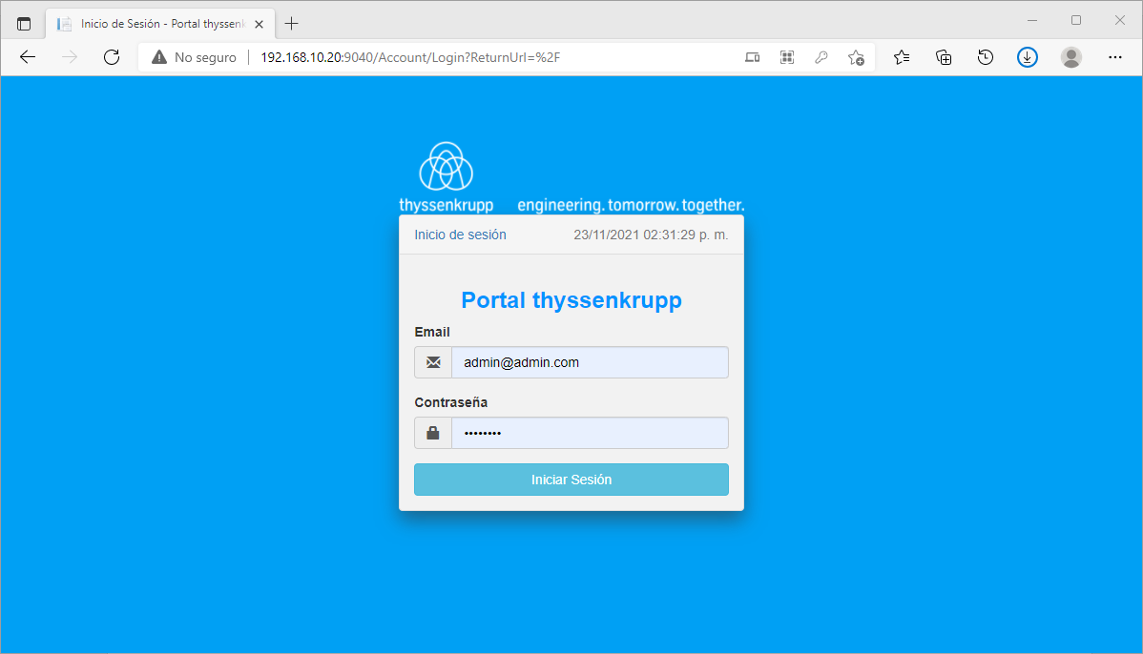
Imagen 1 - Inicio de Sesión
Una vez iniciada la sesión con el usuario y contraseña correcto, se cargará la página inicial del sistema independientemente del tipo de usuario que inicie sesión (Imagen 2):
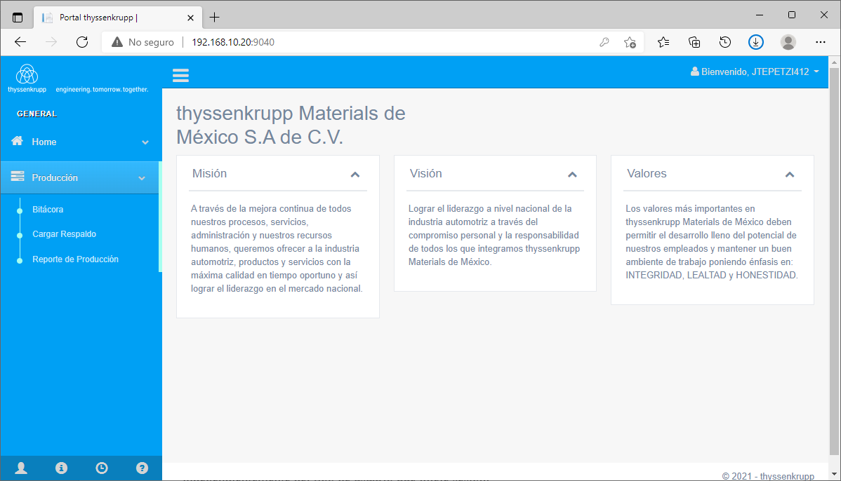
Imagen 2- Pagina Inicial

Menú de Navegación
En la parte izquierda de la pantalla inicial (véase Imagen 3) podemos ver las secciones a las que usuario que inició sesión tiene acceso, pueden mostrarse más o menos opciones según el usuario que inició sesión.
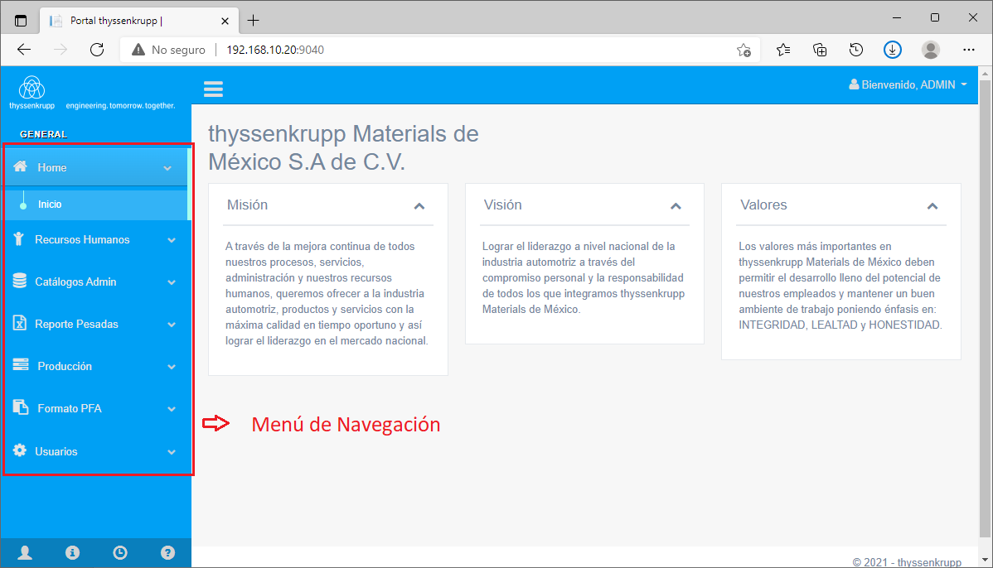
Imagen 3 - Menú de navegación

Cierre de Sesión
Para cerrar sesión, debe hacer clic sobre su nombre de usuario, que se encuentra en la parte superior derecha de la pantalla (véase Imagen 4) y seleccionar la opción Cerrar Sesión.
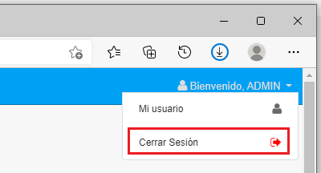
Imagen 4 - Cierre de sesión

Cambio de Contraseña
Para cambiar su contraseña, debe hacer clic sobre su nombre de usuario, que se encuentra en la parte superior derecha de la pantalla (véase Imagen 4) y seleccionar la opción Mi usuario. A continuación, se mostrará una pantalla con su nombre de usuario y un botón con la opción “Cambiar contraseña” (véase Imagen 5).
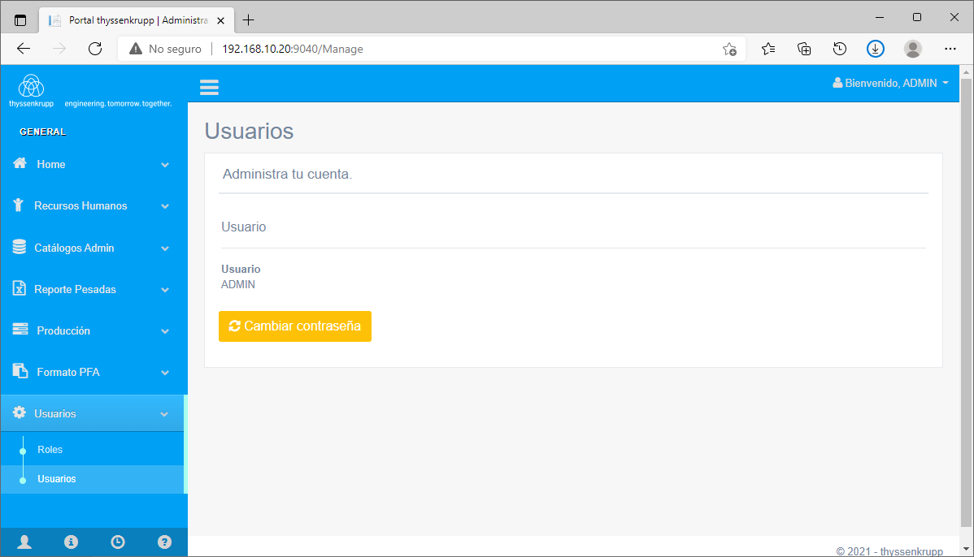
Imagen 5 - Pantalla Mi usuario

Al hacer clic sobre el botón Cambiar contraseña se mostrará un formulario para realizar el cambio de la contraseña, como se muestra en la imagen 6.
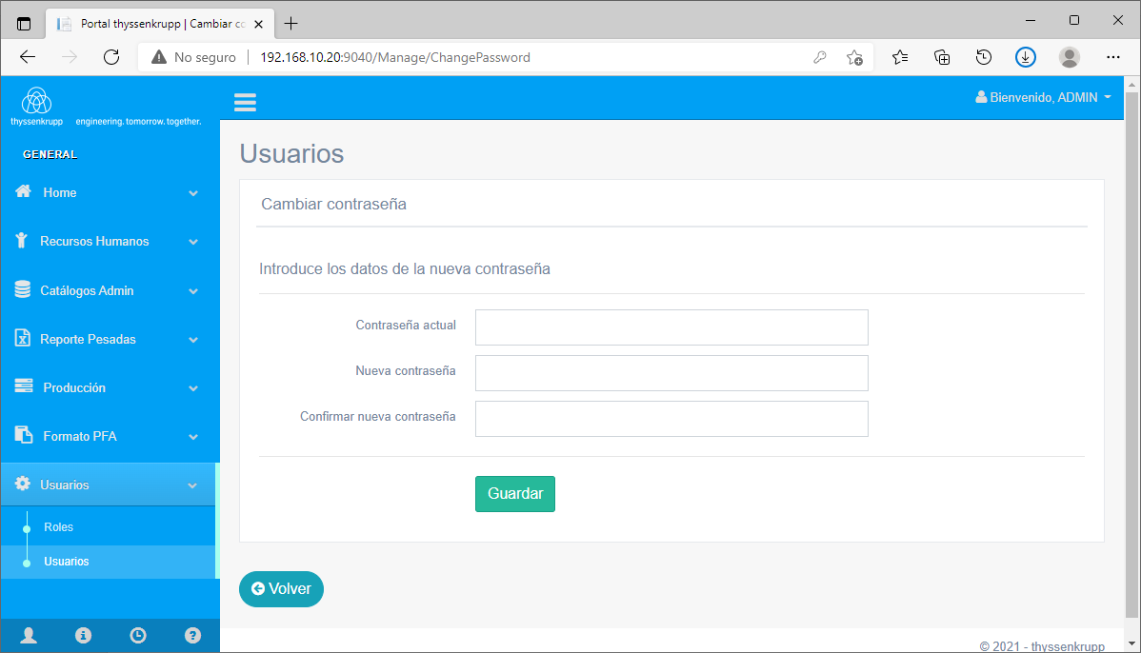
Imagen 6 - Cambio de contraseña

Nota: En caso de olvidar la contraseña solicitar al Administrador del sitio el restablecimiento de la misma, mediante un correo electrónico a la dirección: alfredo.xochitemol@lagermex.com.mx.

BITÁCORAS DE PRODUCCIÓN

Registro de datos

Selección de línea de producción
Una vez que haya iniciado sesión con un usuario con permisos para registrar datos dentro de la bitácora de producción, deberá hacer clic sobre la opción Producción > Bitácora, que se encuentra en el menú de navegación en la parte izquierda de la pantalla (véase Imagen 7).
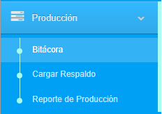
Imagen 7 - Menú de Producción
A continuación, se mostrará un formulario en donde deberá seleccionar la planta y la línea de producción para la cual se desea agregar un nuevo registro (imagen 8).
Nota: Dependiendo del usuario que inicio sesión podrá acceder o no a determinadas líneas de producción. En caso de no tener acceso a determinada línea contactar al administrador para solicitar que se asignen los permisos necesarios.
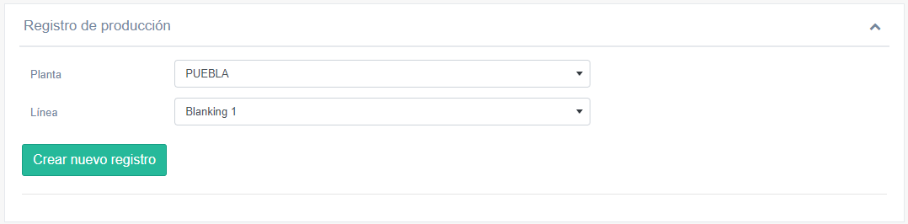
Imagen 8 - Selección de Línea de Producción
Una vez que se haya seleccionado una línea de producción válida, se desplegaran todos los registros que este usuario ha registrado para esta línea de producción, así como un nuevo botón llamado Crear nuevo registro que se utilizará como su nombre lo indica para agregar registros a la línea de producción seleccionada.

Creación de un Nuevo Registro de Producción
Para crear un nuevo registro deberá seleccionar en un inicio la línea de producción deseada (sección 3.1.1) y hacer clic sobre el botón Crear nuevo registro. A continuación, se mostrará el formulario para los datos generales del registro, como se muestra en la imagen 9.
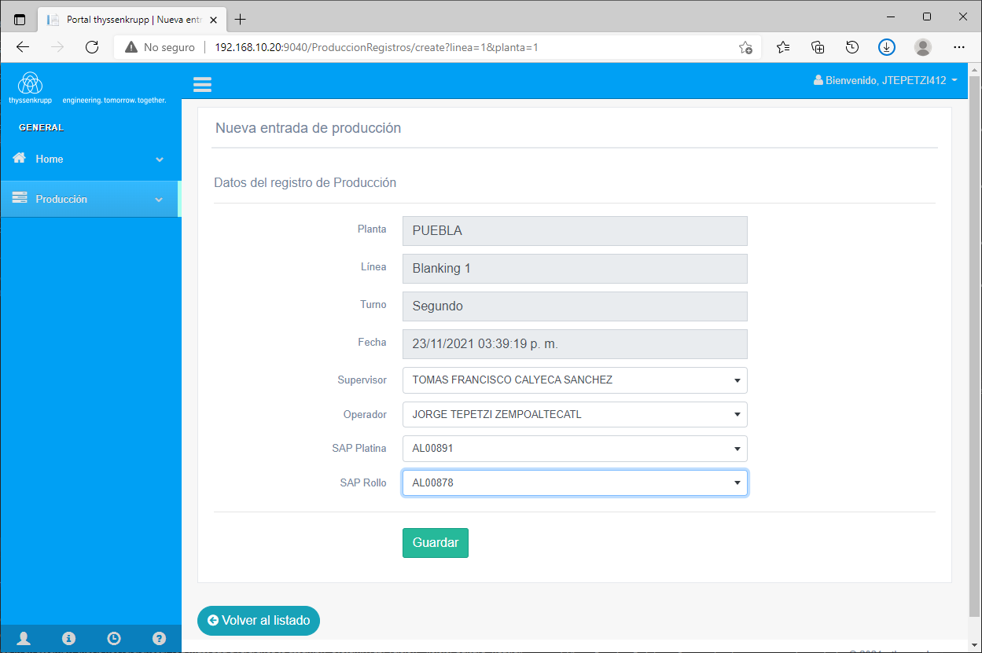
Imagen 9 - Datos generales de registro de producción
En este formulario se cargarán por defecto los datos de la línea de producción seleccionada previamente. Una vez completado el formulario, debe hacer clic sobre el botón Guardar y seguidamente se mostrará un nuevo formulario con los datos más específicos del registro de producción.

Datos específicos de los registros de producción
Cada vez que se crea un nuevo registro de producción (sección 3.1.2), se muestra en automático el formulario de los datos específicos. Otra forma de acceder a este formulario es que al seleccionar una línea de producción (sección 3.1.1) se haga clic sobre el botón  del registro deseado.
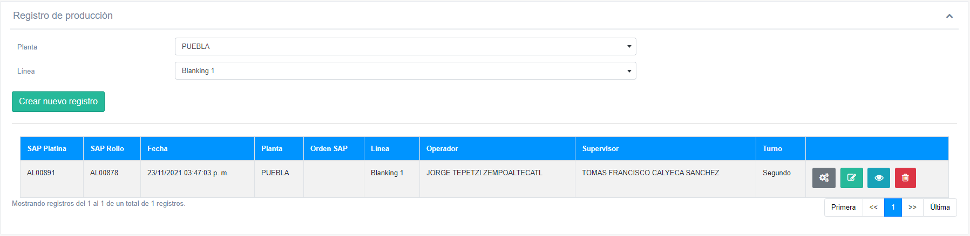
Imagen 10 - Línea de producción con registros.
El formulario de datos específicos se muestra en la imagen 11.
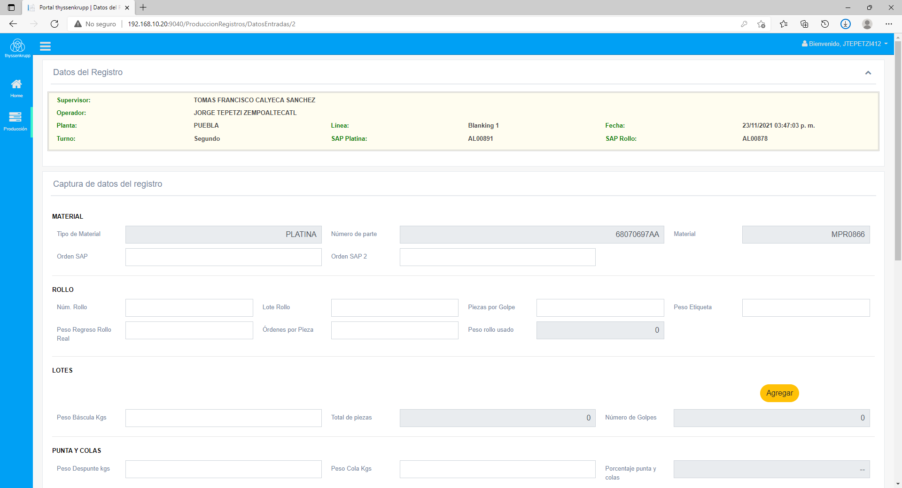
Imagen 11 - Formulario de Datos específicos de producción.
El formulario consta de varias secciones entre las cuales destacan las siguientes:
LOTES
En esta sección se podrán agregar la cantidad de lotes deseados haciendo clic sobre el botón Agregar tantas veces como sea necesario y completando los valores requeridos. En caso de querer eliminar algún lote, se debe hacer clic sobre el botón Borrar para eliminarlo.
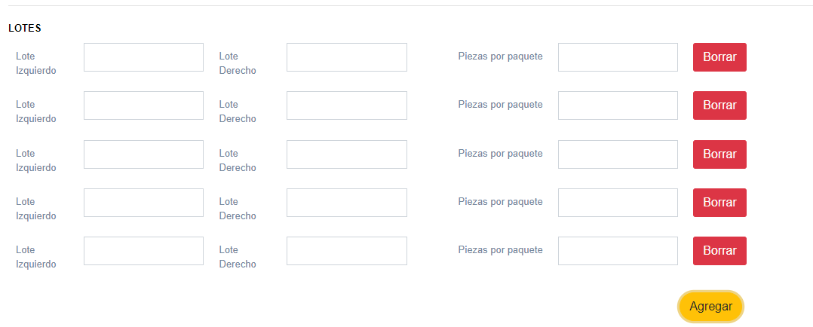
Imagen 12 - Formulario de Lotes

OBTENCIÓN DE PESO DE LA BÁSCULA
La parte del formulario correspondiente a la captura del peso de la báscula se muestra en la figura 13.
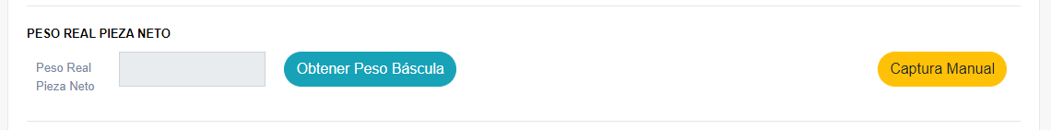
Imagen 13 - Formulario captura de Peso Báscula
Existen dos formas de capturar el peso de la báscula, La primera es hacer clic sobre el botón Obtener Peso Báscula y a continuación, hacer clic sobre el tipo de pieza deseado, sencilla o doble y automáticamente cargará el peso de la báscula (imagen 14).
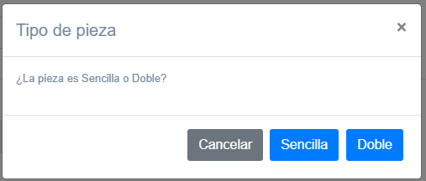
Imagen 14 - Captura de peso automática
La otra forma es hacer clic sobre el botón Captura Manual en la cual aparecerá un formulario en el que se solicitará la contraseña del supervisor para autorizar la captura del peso de forma manual, así como los minutos que tendrá el usuario permitido para la captura del peso manual. Una vez autorizado se mostrará otra ventana para ingresar el peso.
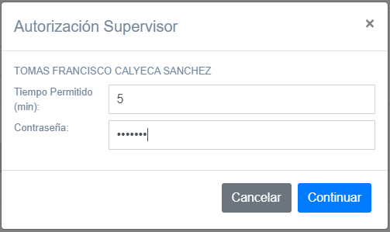
Imagen 15 - Captura de peso manual

RESULTADOS CALCULADOS
En la parte inferior del formulario se podrá ver en tiempo real, una vista previa de los valores calculados en función a los valores ingresados en el formulario.
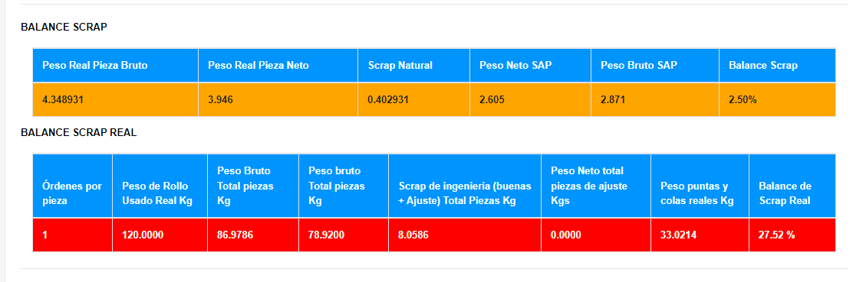
Imagen 16 - Valores calculados Producción

Acciones registros
Cada vez que se selecciona una línea de producción (sección 3.1.1), se cargarán todos los registros que el usuario ha realizado para esa línea de producción ordenados del más reciente al más antiguo, como se muestra en la figura 17.
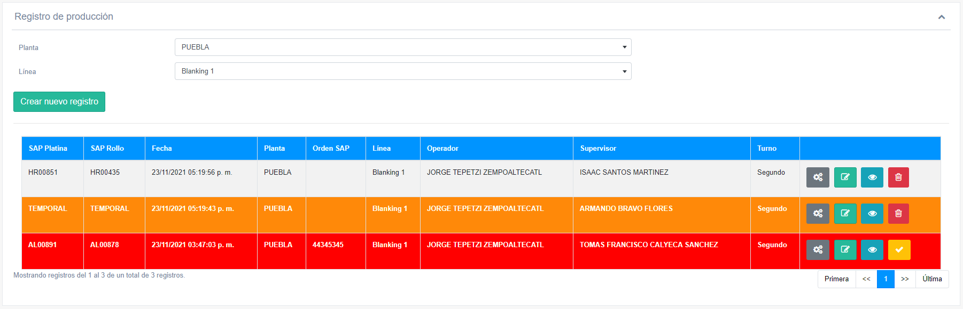
Imagen 17 - Línea de producción con registros
En la parte derecha de cada registro podemos ver una serie de botones, los cuales de describen a continuación:
Botón | Descripción
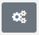 | Permite seleccionar nuevamente SAP Platina y SAP Rollo, sin afectar a los valores que se habían calculado previamente. Útil para asignar estos valores a registros que en su momento se hayan capturado como TEMPORAL.
 | Permite acceder al formulario de datos específicos del registro de producción (Sección 3.1.3).
 | Muestra una pantalla de solo lectura con los datos específicos y generales del registro.
 | Permite inhabilitar algún registro, para que este no sea vea reflejado en la generación de reportes.

Código de colores
Cada vez que se selecciona una línea de producción (sección 3.1.1), se cargarán todos los registros que el usuario ha realizado para esa línea de producción ordenados del más reciente al más antiguo, como se muestra en la figura 17. Cada uno puede tener un color diferente dependiendo del estado en el que se encuentre. A continuación, se describen los códigos de colores posibles.
Color | Nombre | Significado
 | Gris claro | Es el estado normal de los registros de producción.
 | Anaranjado | Indica que un registro se encuentra como TEMPORAL.
 | Rojo | Indica que el registro se encuentra como activo.

Carga de Respaldos

Archivo Excel
En caso de alguna contingencia y que no se encuentre disponible el sistema, existe una opción para llevar el registro de producción de forma temporal para posteriormente cargar el respaldo en el sistema. El registro temporal se llevará a cabo mediante el siguiente archivo en Excel, el cual será proporcionado por el Administrador según cada planta y línea de producción.
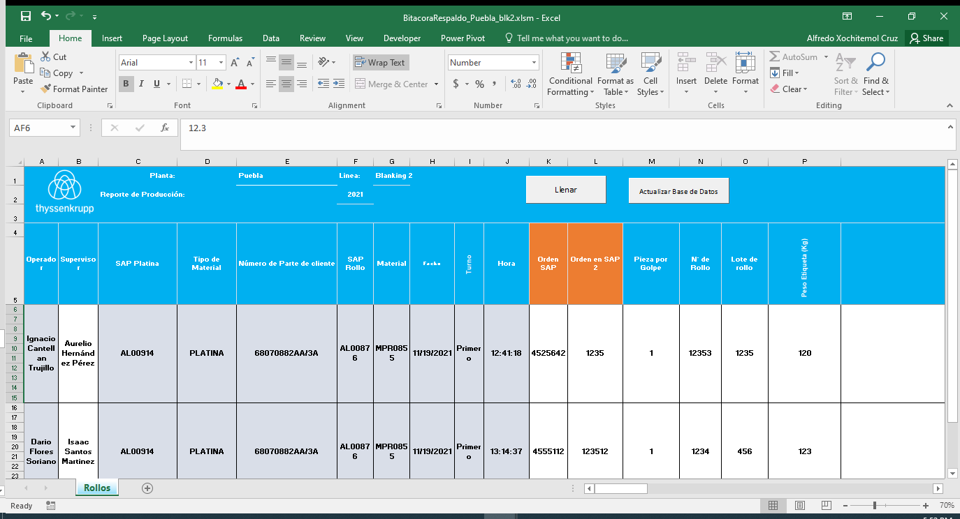
Imagen 18 - Archivo de Respaldo
Este archivo se encuentra preparado para trabajar sin conexión a la Red, sin embargo, se recomienda periódicamente abrir archivo y hacer clic sobre el botón Actualizar Base de Datos, ya que esto ayudará a cubrir un mayor número de escenarios cuando falle la red.

Cargar Archivo de respaldo
Una vez que haya iniciado sesión con un usuario con permisos para registrar datos dentro de la bitácora de producción, deberá hacer clic sobre la opción Producción > Cargar Respaldo, que se encuentra en el menú de navegación en la parte izquierda de la pantalla. A continuación, se mostrará una pantalla con los registros cargados anteriormente y un botón llamado Cargar Respaldo.
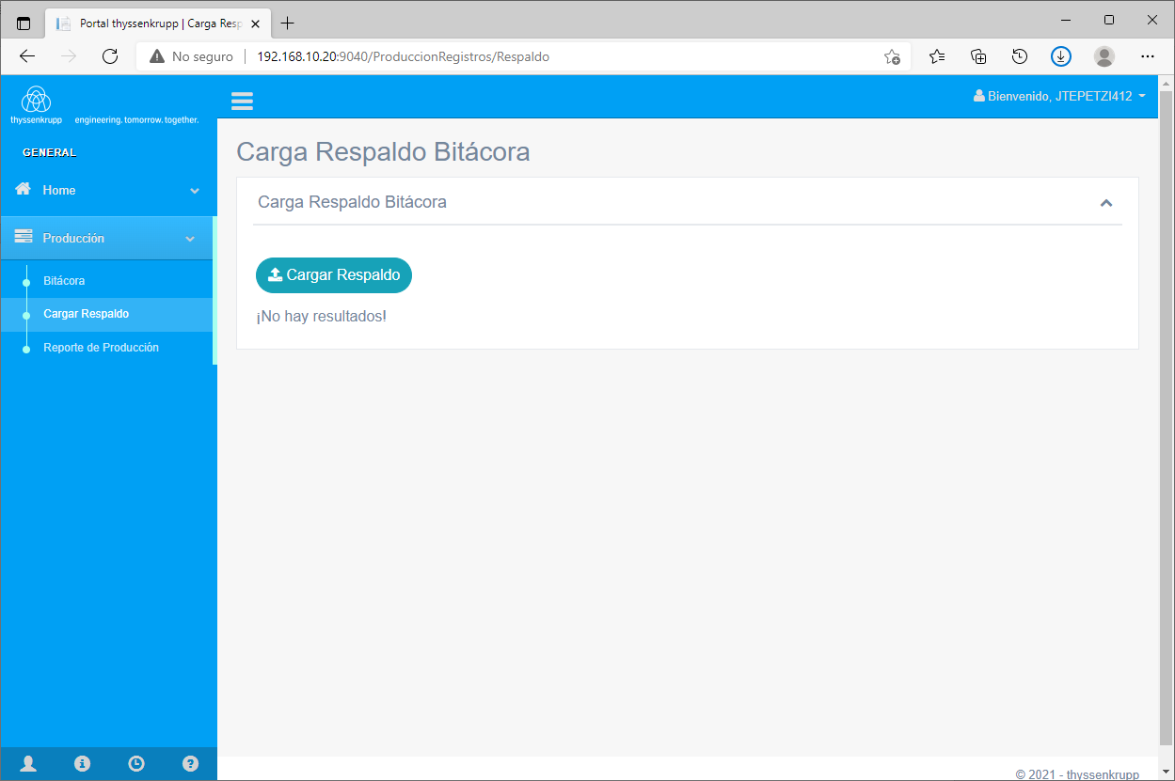
Imagen 19 - Pantalla Carga de Respaldo
Para cargar un Respaldo se debe hacer clic sobre el botón Cargar Respaldo, posteriormente se debe seleccionar el archivo en Excel correspondiente al Respaldo y hacer clic en Cargar Archivo. Una vez cargado el archivo, se mostrarán los datos registrados y cuadro de diálogo indicando el resumen de los datos procesados (véase la imagen 20).
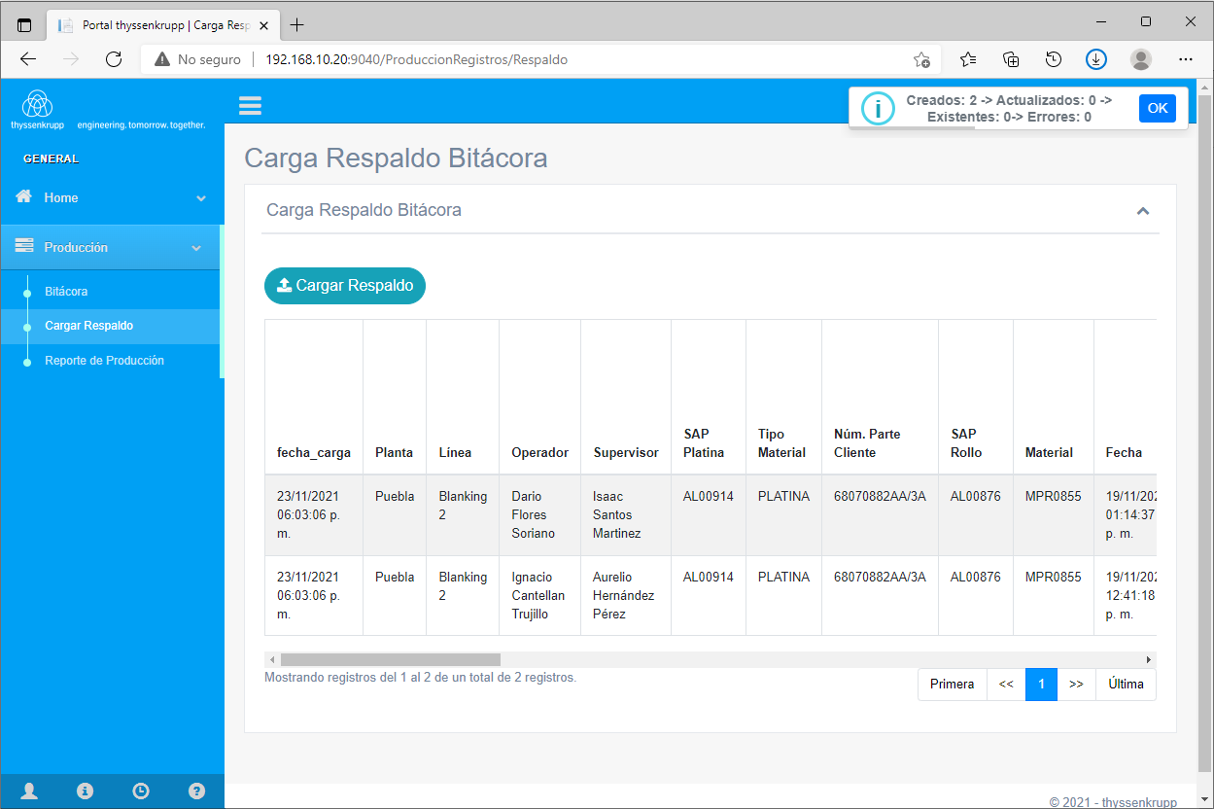
Imagen 20 - Pantalla de respaldo exitosa

Generación de Reportes

Búsqueda de Registros
Una vez que haya iniciado sesión con un usuario con permisos para consultar reportes dentro del sistema, deberá hacer clic sobre la opción Producción > Reporte de Producción, que se encuentra en el menú de navegación en la parte izquierda de la pantalla. A continuación, se mostrará una pantalla con un formulario para filtrar los registros de producción.
Nota: Dependiendo a la planta a la que pertenezca el usuario podrá únicamente consultar los registros para la planta a la que pertenezca.

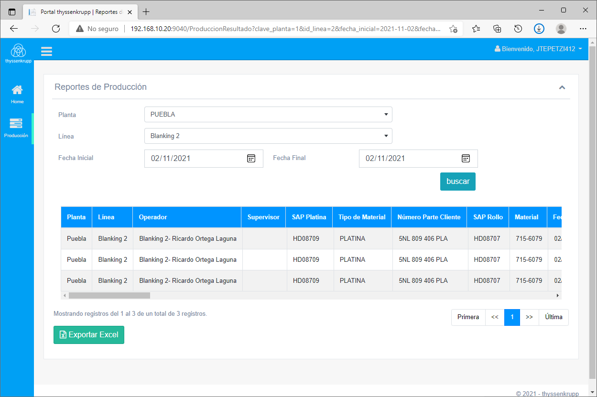
Imagen 21- Filtros de Reportes de Producción
Una vez, seleccionados los filtros que se desean aplicar, sólo hace falta hacer clic sobre el botón Buscar para mostrar los resultados.

Exportar a Excel
Para exportar un reporte a Excel es necesario realizar una búsqueda de los registros que se desean (sección 3.3.1) y posteriormente únicamente se debe hacer clic sobre el botón Exportar a Excel la parte inferior de los resultados (véase Imagen 21). Automáticamente se generará y descargará el reporte de producción con los filtros indicados como se muestra en la Imagen 22.
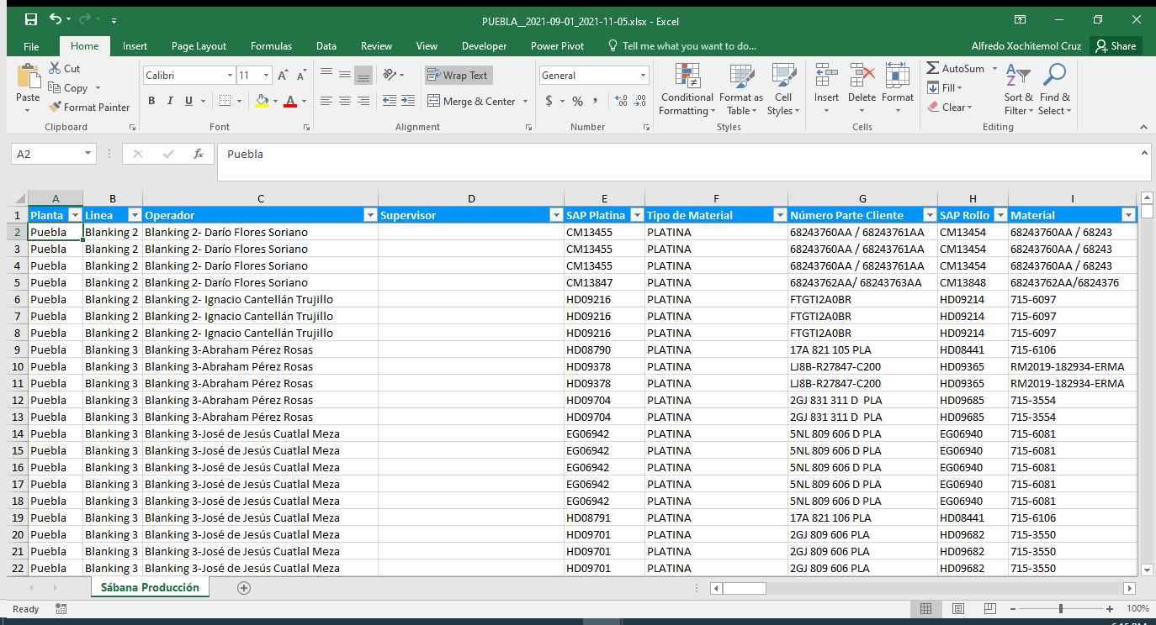
Imagen 22 - Ejemplo de Reporte Exportado a Excel

FAQ

ANEXOS

GLOSARIO

Término | Descripción

